Скоро в школу!
Советы психолога.
Ребенок развивается не только в детском саду, но и дома.
Совет мамам, как увлечь ребенка: - когда вы занимаетесь домашними делами на кухне. Если вы замесили тесто, не забудьте отрезать кусочек для ребенка. Он с удовольствием будет мять его ручками. Тесто лучше всякого пластилина способствует развитию мелкой моторики.
С этой же целью полезно разрешать ребенку перебрать крупы, бобовые, макароны.
- Разложите перед ребенком яркие овощи и фрукты – с таким наглядным пособием он запросто запомнит цвета и формы, научится считать. Например, яблоко красное и круглое, огурец зеленый и длинный и прочее.
- Разрешайте детям носить тарелки, ложки, чашки (по одной), считать их. Обязательно благодарите и хвалите детей за проделанную работу
Уроки математики.
Каждая мама может сделать такое же простое и эффективное, дидактическое пособие, которое ознакомит ребенка с цифрами и быстро научит считать. Понадобится:
- 10 спичечных коробков;
- 45 спичек;
- Цветная бумага;
- Краски или фломастеры;
- Клей;
- Ножницы;
- Коробки оклейте разноцветной бумагой.
- Из бумаги одного цвета вырежьте цифры от 0 до 9.
- Приклейте цифры на коробок.
- Разложите спички по порядку согласно указанным на них цифрам.
- Раскрасьте спички красками или фломастерами в тон коробке.
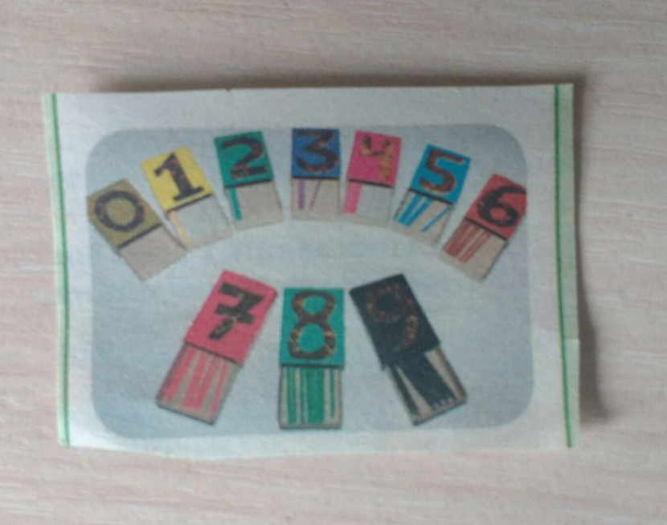
Разложите коробки по возрастанию – от 0 до 9. Показывайте и называйте ребенку цифру на коробке, затем вместе посчитайте количество спичек. Дайте ребенку самому рассортировать их. Вместо спичек можно использовать другие предметы: пуговицы, скрепки, фасоль.
До новых встреч!!!

